**関西ブロック青年協**

**財政活動**

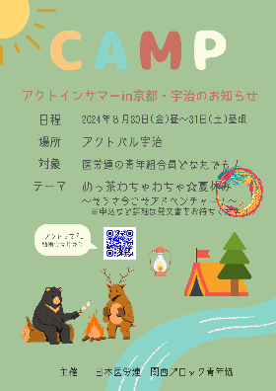

**☆注文締切は7月22日（月）です☆**

**販売物品　　　お茶カレー、宇治茶（別紙をご参照ください）**

今年は2年に1度の関西ブロックアクト開催の年となります。前回は2018年に和歌山で開催し、今回は京都・宇治で開催いたします。実に6年ぶりの関西ブロックアクトとなります。実行委員も入れ替わり0からやり方を模索する中での開催になりますが、企画では、夜祭やキャンプファイヤーを行う予定にしています。参加した青年組合員が元気になって単組に戻り、また力を発揮してくれるような企画運営に努めます。つきましては、各府県医労連、支部執行委員のみなさまからも青年組合員へ声掛けをいただき、多くの青年を送り出していただますようどうぞよろしくお願いいたします。併せて多くの青年を送り出すため財政活動へのご協力をどうぞよろしくお願いいたします。

　【購入期待数】

**京都60、大阪60、兵庫40、奈良30、和歌山30、滋賀30、福井30**

組織名：　　　　　　　　　　　　　　　　　　　　　　　　　　　発注日：　　　月　　　日

|  |  |  |
| --- | --- | --- |
| 品　　名 | 単価 | 個数 |
| 宇治抹茶カレー | ￥1,000 |  |
| 宇治ほうじ茶キーマカレー | ￥1,000 |  |
| 宇治ほうじ茶　都かおり | ￥1,000 |  |
| 宇治煎茶　長寿 | ￥1,000 |  |

※注文のタイミングによって商品のお届けに2～3週間程度の時間を要することがあります。

発送先（平素の労働組合宛発送先と同じ場合には記入不要です。）

〒

発注者への問い合わせ先（日中連絡のつく連絡先をご記載ください。）

携帯電話番号　：

メールアドレス：

そ　　の　　他：

**≪お問合せ先≫**

**大阪医労連　 電話：06-6353-7963　メール：**[**oirouren@ceres.ocn.ne.jp**](mailto:oirouren@ceres.ocn.ne.jp)